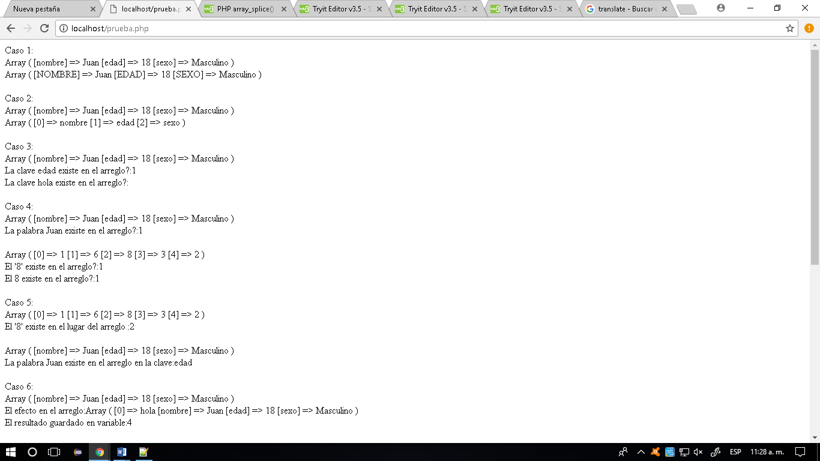

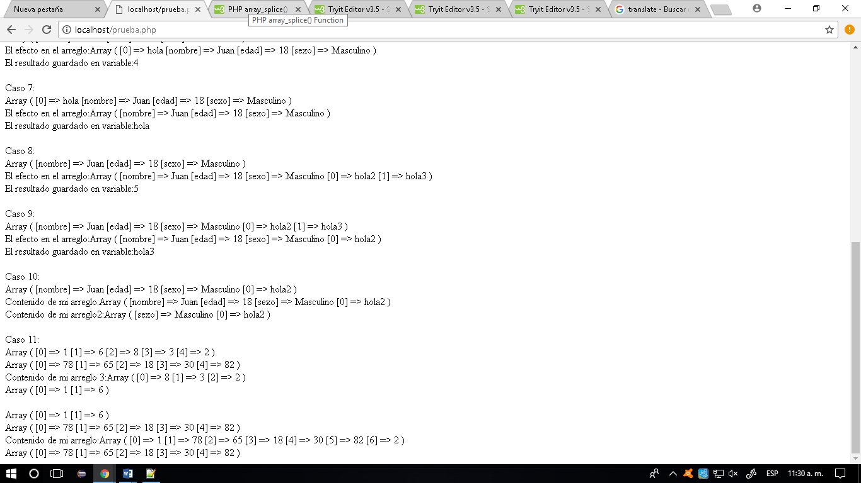

**Funciones para arreglos**

|  |  |  |  |
| --- | --- | --- | --- |
| **Nombre** | **Sintaxis** | **Sirve para…** | **Ejemplo** |
| array_key_exists | bool array_key_exists ( $indice, $array ) | Verifica si existe el nombre del campo  Retorna true en caso de que exista  Y nada en caso de falso | Caso 3 |
| array_search | mixed array_search ( $aguja , $pajar [, $identico = FALSE ] ) | Busca un valor determinado en un array y devuelve el número del índice en donde se encuentra | Caso 5 |
| array_unshift | int array_unshift ( $array,$valor1 [, $valor2, ... ] ) | añade los elementos pasados al inicio de array. Retorna el número de elementos del array | Caso 6 |
| array_pop | mixed array_pop($array); | Elimina el último elemento de array y lo retorna | Caso9 |
| array_slice | array array_slice ( $array , int  $inicio [, int $longitud = NULL [, bool $indices = false ]] ) | Remplaza y quita de un arreglo  la función array_slice () devuelve partes seleccionadas de una matriz. | Caso11 |
| array_change_key_case | array array_change_key_case($array [, $caso=CASE_LOWER / CASE_UPPER]) | Convierte los índices  De mayúsculas a minúsculas y de minúsculas a mayúsculas | Caso1 |
| array_splice | array array_splice ( $array , int  $inicio [, int $longitud = int [, mixed $reemplazo]] ) | La función array_splice () elimina los elementos seleccionados de una matriz y los reemplaza con elementos nuevos. La función también devuelve una matriz con los elementos eliminados. | Caso10 |
| array_keys | array array_keys($array) | Cambia los índices y devuelve un arreglo cuyos índices son numéricos | Caso 2 |
| in_array | bool in_array ( $aguja , $pajar [, $identico = FALSE ] ) | La función in_array () busca en una matriz un valor específico si lo encuentra retorna true y si no false | Caso 4 |
| array_push | int array_push ( $array , $valor1 [,$valor2, ... ] ) | coloca la variable que se le proporciona al final del array. | Caso8 |
| array_shift | mixed array_shift($array); | Elimina el primer elemento de array y lo retorna | Caso 7 |